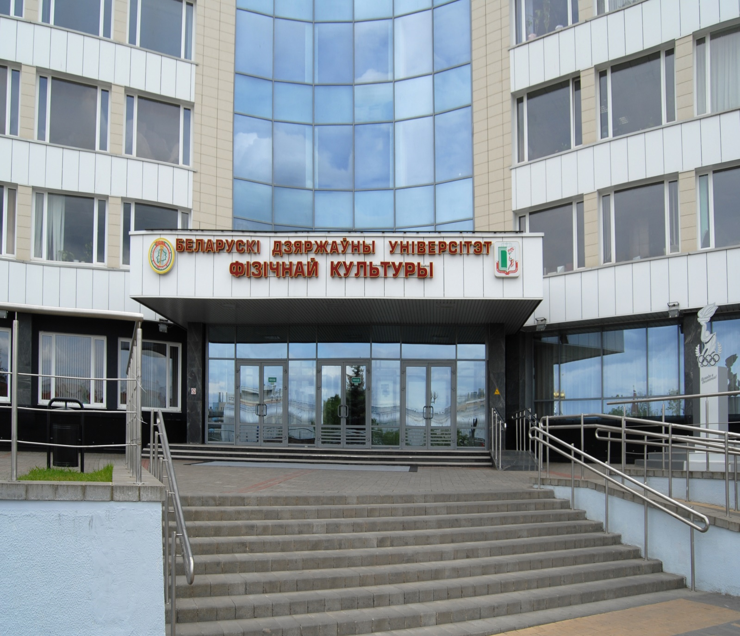

ПРОГРАММА
научно-методический семинар
«ОПЫТ, ПРОБЛЕМЫ И ПЕРСПЕКТИВЫ РАЗВИТИЯ ДИСТАНЦИОННОЙ ФОРМЫ ОБУЧЕНИЯ В УНИВЕРСИТЕТЕ»

20 мая 2021 г., Минск
Место проведения:
зал научной библиотеки учреждения образования
«Белорусский государственный университет физической культуры»

11:00–11:25 | РЕГИСТРАЦИЯ УЧАСТНИКОВ  НАУЧНО-МЕТОДИЧЕСКОГО СЕМИНАРА
Холл научной библиотеки
учреждения образования «Белорусский государственный университет физической культуры», главный корпус, 1-й этаж
11:25–11:30 | ДОВЕДЕНИЕ ПРОГРАММЫ ПРОВЕДЕНИЯ  НАУЧНО-МЕТОДИЧЕСКОГО СЕМИНАРА
Заместитель начальника учебно-методического отдела
учреждения образования «Белорусский государственный университет физической культуры» Понявин Александр Анатольевич

11:30–16:00 | ДОКЛАДЫ

11:30–11:35 | ПРИВЕТСТВЕННОЕ СЛОВО  Репкин Сергей Борисович, доктор экономических наук, доцент, ректор Белорусского государственного университета физической культуры (Республика Беларусь)
11:35–12:05 | ОРГАНИЗАЦИЯ ДИСТАНЦИОННОГО ОБУЧЕНИЯ В УЧРЕЖДЕНИИ ВЫСШЕГО ОБРАЗОВАНИЯ  Семак Елена Адольфовна, заведующий кафедрой управления и экономики высшей школы учреждения образования «Республиканский институт высшей школы»
12:05–12:20 | ОБЩИЕ НАПРАВЛЕНИЯ ОРГАНИЗАЦИИ И РАЗВИТИЯ ФОРМ ДИСТАНЦИОННОГО ОБУЧЕНИЯ В БГУФК  Левадный Денис Валентинович, начальник отдела информационных технологий учреждения образования «Белорусский государственный университет физической культуры»
12:20–12:40 | ОПЫТ ИСПОЛЬЗОВАНИЯ СЕРВИСОВ ДИСТАНЦИОННОГО ОБУЧЕНИЯ СРЕДЫ MOODLE В УЧЕБНОЙ ДИСЦИПЛИНЕ «ЭКОНОМИКА ТУРИЗМА И ГОСТЕПРИИМСТВА»  Печинская Яна Валерьевна, старший преподаватель кафедры менеджмента туризма и гостеприимства Института менеджмента спорта и туризма учреждения образования «Белорусский государственный университет физической культуры»
12:40–13:00 | СПЕЦИФИКА ДИСТАНЦИОННОГО ОБУЧЕНИЯ В ОБРАЗОВАТЕЛЬНОЙ СРЕДЕ СПОРТИВНОГО УНИВЕРСИТЕТА: ИЗ ОПЫТА ПРЕПОДАВАНИЯ СОЦИАЛЬНО-ГУМАНИТАРНЫХ ДИСЦИПЛИН  Цымбалюк Елена Анатольевна, доцент кафедры философии и истории учреждения образования «Белорусский государственный университет физической культуры», кандидат педагогических наук, доцент
13:00–13:20 | ПРАКТИКО-ОРИЕНТИРОВАННЫЕ ПОДХОДЫ, НАПРАВЛЕННЫЕ НА ФОРМИРОВАНИЕ ПРОФЕССИОНАЛЬНЫХ КОМПЕТЕНЦИЙ СТУДЕНТОВ ПО УЧЕБНОЙ ДИСЦИПЛИНЕ «ТЕОРИЯ И МЕТОДИКА СПОРТИВНОЙ ПОДГОТОВКИ В ИЗБРАННОМ ВИДЕ СПОРТА» В СИСТЕМЕ MOODLE  Харькова Виктория Александровна, заведующий кафедрой спортивно-боевых единоборств и спецподготовки спортивно-педагогического факультета массовых видов спорта учреждения образования «Белорусский государственный университет физической культуры», кандидат педагогических наук
13:20–13:40 | ПРАКТИКО-ОРИЕНТИРОВАННЫЙ ПОДХОД В РАМКАХ РЕАЛИЗАЦИИ УЧЕБНОЙ ДИСЦИПЛИНЫ «СПОРТИВНЫЕ И ПОДВИЖНЫЕ ИГРЫ И МЕТОДИКА ПРЕПОДАВАНИЯ»  Акулич Людмила Ивановна, заведующий кафедрой спортивных игр спортивно-педагогического факультета спортивных игр и единоборств учреждения образования «Белорусский государственный университет физической культуры»

13:40–14:00 | ПЕРЕРЫВ

14:00–14:20 | ПРАКТИКО-ОРИЕНТИРОВАННЫЙ ПОДХОД В РАМКАХ РЕАЛИЗАЦИИ УЧЕБНОЙ ДИСЦИПЛИНЫ «ЛЕГКАЯ АТЛЕТИКА И МЕТОДИКА ПРЕПОДАВАНИЯ» В УСЛОВИЯХ УДАЛЕННОГО РЕЖИМА С ПОМОЩЬЮ ИНФОРМАЦИОННО-КОММУНИКАТИВНЫХ ТЕХНОЛОГИЙ  Терлюкевич Александр Игоревич, старший преподаватель кафедры легкой атлетики спортивно-педагогического факультета массовых видов спорта учреждения образования «Белорусский государственный университет физической культуры»
14:20–14:40 | ИЗ ОПЫТА ПРИМЕНЕНИЯ ВНЕШНИХ РЕСУРСОВ В ПРАКТИКЕ РАБОТЫ КАФЕДРЫ СОЦИАЛЬНО-ГУМАНИТАРНЫХ ДИСЦИПЛИН В ТУРИЗМЕ И ГОСТЕПРИИМСТВЕ  Сторчак Павел Васильевич, старший преподаватель кафедры социально-гуманитарных дисциплин в туризме и гостеприимстве Института менеджмента спорта и туризма учреждения образования «Белорусский государственный университет физической культуры»
14:40–15:00 | ОПЫТ ИСПОЛЬЗОВАНИЯ LMS MOODLE НА КАФЕДРЕ ТЕОРИИ И МЕТОДИКИ ФИЗИЧЕСКОГО ВОСПИТАНИЯ И СПОРТА  Помозов Александр Владимирович, доцент кафедры теории и методики физического воспитания и спорта спортивно-педагогического факультета спортивных игр и единоборств учреждения образования «Белорусский государственный университет физической культуры»
15:00–15:20 | ПРИМЕНЕНИЕ ЭЛЕКТРОННОЙ ОБРАЗОВАТЕЛЬНОЙ ПЛАТФОРМЫ MOODLE КАК СРЕДСТВА ФОРМИРОВАНИЯ КОМПЕТЕНТНОСТИ СТУДЕНТОВ В УСЛОВИЯХ СМЕШАННОЙ ФОРМЫ ОБУЧЕНИЯ  Подлисских Валерий Евгеньевич, доцент кафедры спортивного туризма и технологий в туристической индустрии Института менеджмента спорта и туризма учреждения образования «Белорусский государственный университет физической культуры», кандидат биологических наук
15:20–15:40 | СОВЕРШЕНСТВОВАНИЕ ОБРАЗОВАТЕЛЬНОГО ПРОЦЕССА С ИСПОЛЬЗОВАНИЕМ ПЛАТФОРМЫ MOODLE  Николайчик Татьяна Анатольевна, старший преподаватель кафедры менеджмента спорта Института менеджмента спорта и туризма учреждения образования «Белорусский государственный университет физической культуры»
15:40–16:00 | ОПЫТ ЦИФРОВИЗАЦИИ ТЕКУЩЕЙ АТТЕСТАЦИИ СТУДЕНТОВ ПО УЧЕБНОЙ ДИСЦИПЛИНЕ «ЛЫЖНЫЙ СПОРТ И МЕТОДИКА ПРЕПОДАВАНИЯ»  Гракович Оксана Леонидовна, старший преподаватель кафедры лыжного и стрелкового спорта спортивно-педагогического факультета массовых видов спорта учреждения образования «Белорусский государственный университет физической культуры»

16:00–16:10 | РЕЗОЛЮЦИЯ ПО СЕМИНАРУ

